


2. ŘÍJNA LITERÁRNÍ KAVÁRNA
14.00 HODIN KNIHOVNA

SRDEČNĚ ZVEME NÁVŠTĚVNÍKY LITERÁRNÍ KAVÁRNY NA INSPIRATIVNÍ SETKÁNÍ S W. A. MOZARTEM V POŘADU
ZÁMEK
PRO HOUSLOVÝ KLÍČ
ZAJÍMAVOSTI ZE ŽIVOTA GENIÁLNÍHO HUDEBNÍHO SKLADATELE PŘEDNESE MGR. EVA KOPČILOVÁ.

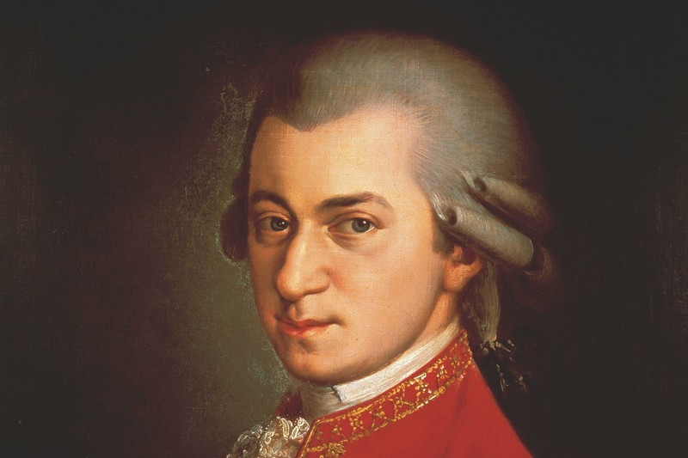

VSTUPNÉ 45,- KČ S POHOŠTĚNÍM

